Instituto de Negocios E Innovación

Ecología y Medio Ambiente
Maestra: Ana Martha Ibarra López Portillo

Contaminación en Guasave, áreas urbanas y rurales.

Alumnos:
Ruth Beneth Guerrero Sepúlveda
Jesús Orlando González Córdova

Guasave, Sinaloa, México. A 03 de noviembre del 2024.

Introducción
La contaminación ambiental, según diversas fuentes se define como “La incorporación de sustancias, materiales o formas de energía perjudiciales en el entorno natural, que alteran su equilibrio y lo afectan de manera adversa”, es un problema grave que trae consigo multitud de efectos en la salud humana, la biodiversidad y los ecosistemas.
El consumo desmedido, el desarrollo industrial y la falta de comprensión han llevado al apresurado deterioro del entorno natural.
Contrario a lo que se podía prever intuitivamente, este problema no es exclusivo de áreas urbanas, las áreas rurales que dependen de actividades económicas como la agricultura o la ganadería suelen estar especialmente propensas a sufrir problemas relacionados con la contaminación ambiental.
En este ensayo, trataremos los tipos de contaminación de los cuales, las comunidades rurales y el área urbana de Guasave sufre, haciendo un breve análisis acerca del porqué de cada uno de ellos.

Contaminación en áreas rurales
Guasave es uno de los municipios agrícolas más importantes del país, una gran parte de la población depende de justamente esa actividad económica, pero, no todo es flores y arcoíris, la actividad agrícola es una de las más contaminantes, y esto se ve especialmente reflejado en las áreas rurales del municipio.

  - Contaminación del Suelo
Las malas prácticas culturales y la ausencia de consciencia ambiental se hacen evidente al mirar la cantidad indecente de basura que prácticamente tapizan canales de riego y drenes, basura que tardará décadas en desaparecer, animales que viven entre ella, soluciones poco recíprocas (como quemarla), hacen que cada vez sea un problema mayor, a vista de todos, pero a su vez ignorado como todo aquello que implica un mínimo de esfuerzo por parte de las autoridades.
Un problema relacionado con la contaminación del suelo que no necesariamente tiene que ver con falta de educación básica es la causada por la actividad agrícola, de la cual dependen la mayoría de las familias de las poblaciones rurales del municipio, y que a día de hoy, está en crisis y no es por menos, los agricultores año tras año se encargan de ajustar aún más la cuerda, que dicho sea de paso, se la ataron ellos solos al cuello, que de no haber un cambio en el como se tratan las tierras de cultivo y sobre todo al medio en el que están, los llevará al desastre. Los agroquímicos, aunque ya a estas alturas se han vuelto primordiales para obtener una cosecha decente y por consecuencia tener al menos algo de rentabilidad, son en gran medida culpables del cada vez más deplorable estado de las tierras de cultivo. Los pesticidas, suelen reducir considerablemente la biodiversidad del suelo, esto a largo plazo termina reduciendo la fertilidad del mismo, ya que eliminan especies necesarias para este propósito, algunos fertilizantes aumentan la salinidad del suelo y eso evidentemente no sale bien, y muchos otros, en especial los ricos en nitrógeno disminuyen el PH del suelo; tornándolo ácido, y una gran parte de los agroquímicos (herbicidas y pesticidas) resultan ser directamente tóxicos para las plantas (y animales) y su acumulación no solo vuelve tóxico el suelo a largo plazo, sino que pueden filtrarse a aguas subterráneas igualmente contaminándolas.

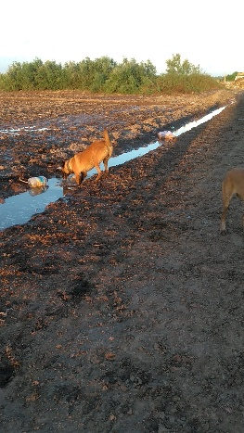
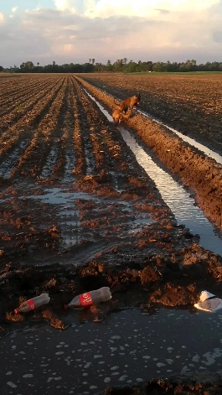

Contaminación Acústica
En resumen, motos. Sonará como un problema muy tonto (y en parte lo es), Palos Verdes tiene un problema con gente sin nada productivo que hacer, que disfruta de molestar perros y personas pues rompiendo el escape de sus motos y paseando por ahí, haciendo un ruido muy molesto, en especial durante las noches, el problema no tiene mayor profundidad, es gente que se divierte molestando a otra, pero que luego se queja si un perro los llega a morder.

Contaminación Atmosférica
Siguiendo con la línea de problemas más relacionados con falta de cultura ambiental, tenemos la quema de basura, tanto orgánica como inorgánica que solo contribuye de forma menor pero sostenida a la acumulación de gases de efecto invernadero y consecuentemente al calentamiento global, lo más irónico es que son las mismas personas que se quejan de la muy disfrutable (no) temperatura del verano. El equivalente de este problema, pero a una escala media sería la quema de soca, una práctica que no solo representa un daño ya de por sí a las tierras de cultivo sino al ecosistema en lo general, en especial representa un tipo de contaminación atmosférica debido a la cantidad aberrante de gases de efecto invernadero (GEI) que son desprendidos al quemar la soca.

Contaminación en áreas urbanas
La contaminación urbana hace referencia a la presencia de sustancias o formas de energía que pueden provocar deficiencia en elementos materiales, el agua, aire, suelo, etc. Siendo altamente perjudicial para la salud de los seres vivos al estar expuestos a una mayor cantidad de enfermedades y situaciones de estrés, todo esto multiplicado por el crecimiento de población y las demandas de entornos urbanos, por ello es esencial la identificación de factores contaminantes en entornos urbanos, para el desarrollo de soluciones para la resolución de estas dificultades.

  - Contaminación del Suelo
La presencia de residuos urbanos es uno de los contaminantes más comunes que podemos identificar dentro de nuestra comunidad, encontrándonos con bolsas de plástico, utensilios desechables, envolturas, entre otros residuos dispersos en las calles o en ambientes naturales.
Así mismo las actividades agrícolas de Guasave como corazón Agrícola de México, dañan la tierra por la introducción de plaguicidas o fertilizantes compuestos de químicos nocivos para la salud humana, organismos y la propia tierra ocasionando la pérdida de su calidad natural haciéndola incompatible con la vida y, por ende, menos productiva.

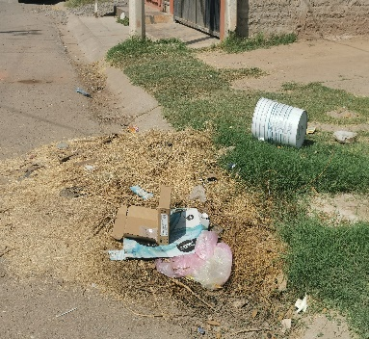
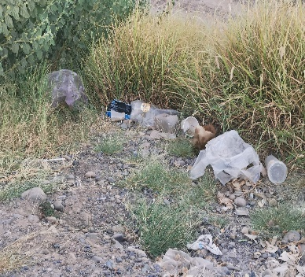

  - Contaminación Visual
La contaminación visual es el abuso de ciertos elementos que deterioran el entorno con imágenes o vistas desagradables, entre los elementos que podemos identificar en nuestra comunidad encontramos los tinacos, antenas de televisión o internet, exceso de cables en los techos de las casas, estructuras deterioradas obstruyendo la vista, varillas o elementos de las estructuras expuestas, tuberías, aires acondicionados, grafitis, suciedad o la presencia de otros contaminantes.
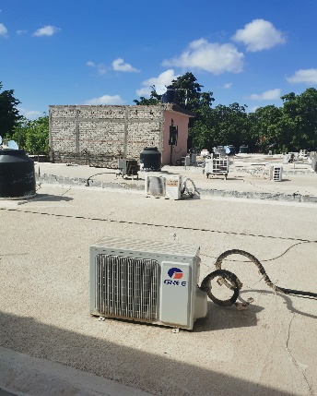
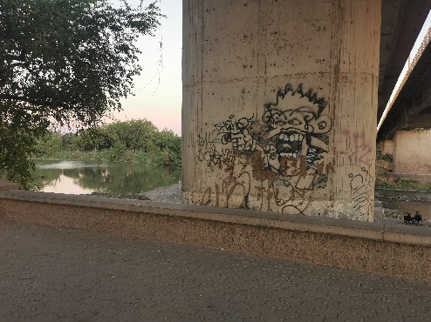
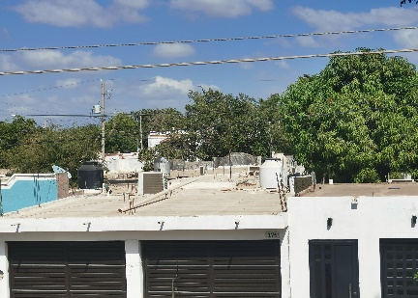

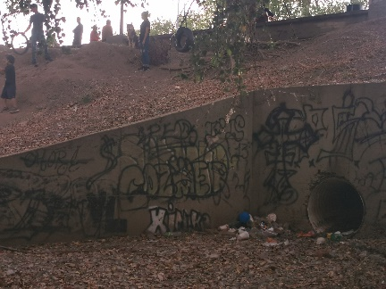

  - Contaminación Hídrica
La contaminación hídrica o del agua es la alteración de su calidad por la presencia de agentes contaminantes, volviéndola impropia para su uso en la industria, agricultura, pesca, su consumo para los humanos y animales o alterando las condiciones adecuadas para los organismos que viven en ella. En Guasave podemos identificar la presencia de neumáticos, bolsas de plástico entre otros contaminantes muy cerca o dentro del agua.

